Лекция

ПИ-ПОИТ+ПОИБМС-4

**Docker Compose**

1. **Docker:** Compose -

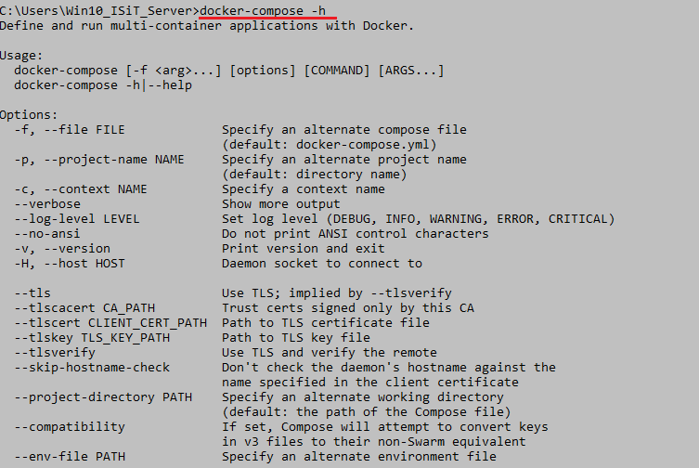

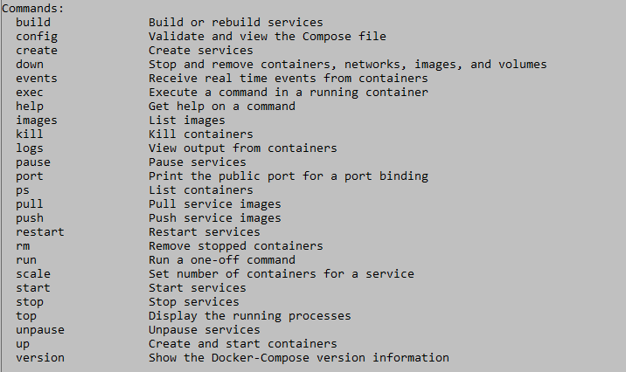

1. **Docker:**
2. **Docker:**
3. **Docker:**
4. **Docker:**
5. **Docker:**
6. **Docker:**
7. **Docker:**
8. **Docker:**
9. **Docker:**
10. **Docker:**
11. **Docker:**
12. **Docker:**
13. **Docker:**
14. **Docker:**
15. задача**:** создать java-web-приложение, работающее на Tomcat.
16. **Docker:**
17. **Docker:**
18. **Docker:**
19. **Docker:**